**低功耗射频无线数据采集节点电路**

　随着集成电路、无线通信技术和嵌入式技术的发展，无线通信网络也应运而生，无线传感网络具有低功耗、低成本、分布式和自组织的特点。传统的无线射频通信模块体积大，需要控制芯片来控制射频模块，这就增加了设计的成本，而且可移动性不好。

　　半导体技术的不断进步使处理器芯片可以被集成为体积很小的一块，而价格变得更便宜，专用的无线网络芯片和技术也得到发展。文中采用了TI公司的CC430F5137设计并实现了一种应用于无线网络中的节点模块。CC430F5137是一款内部集成了射频核的芯片，它内置了CC1101射频核，使用单颗芯片就可以完成数据的采集、处理、发送与接收，使电路板的体积可以变得更小、更便宜。为了实现网络节点的低功耗设计，本文采用了射频模块的无线唤醒（WOR）功能。同时，利用射频核的空闲信道评估（CCA）功能改进了射频发送的算法，提高了多节点向中继器模块发送数据时的准确性。

**总体设计方案**

　　无线传感器网络是由部署在监测区域内大量的廉价微型传感器节点组成的网络。它是由大量的静止或移动的传感器以自组织和多跳的方式构成的无线网络，以协作的方式感知、采集、处理和传输网络覆盖地理区域内被感知对象的信息，并最终把这些信息发送给网络所有者。无线传感器网络主要实现了数据的采集、处理和传输三种功能。

　　传感器网络节点一般受到工作环境的影响，功耗问题是要首先考虑的。考虑到低功耗要求的设计，节点设备的主控MCU选择 CC430F5137，利用它内置的射频通信模块进行射频通信。由于其低功耗的特点可采用电池供电。软件部分利用CC1101的无线唤醒功能，能史好地降低系统功耗。

　　无线传感器网络中可以挂接多个节点设备，而每个节点设备的地址必须唯一。本文设计的节点设备采用拨码开关来设置每个节点设备的地址，确保每个节点都有一个唯一的地址。通过SPI接口或I2C总线接入传感器器件，可以灵活地接入不同型号的传感器器件，以达到测试不同物理量的要求。节点的系统结构如图1所示。

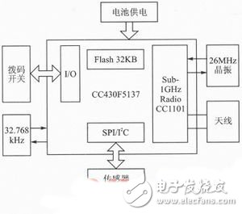

　　节点硬件设计

**节点电路总体设计**

　　CC430F5137的供电电压范围为1.8～3.6 V，选程度用两节7号电池来提供3 V的直流电压。配合软件的设置可以最大程度地降低功耗。系统的关键部分是射频发送利用一个射频的天线模块，可以保证射频通信的稳定性，此无线模块由芯片的 RF_N和RF_P两个引脚接入。另外根据射频发送的需要，接入一个26 MHz晶振。

　　CC430F5137的P1.5、P1.6、P1.7引脚可以用于串口通信和SPI通信，使用这三个引脚作为串口调试，另外P1.1、P1.2、P1.3引脚可以用于SPI和I2C总线通信，这三个接口用来预留连接传感器的芯片。系统的主电路图如图2所示。

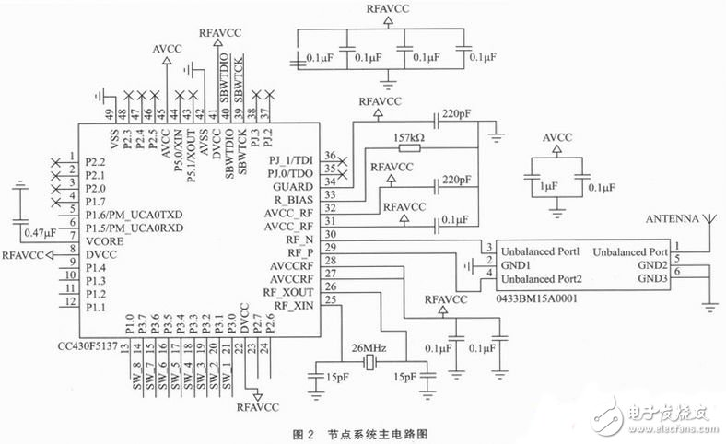

**地址设定电路**

　　为了使每个节点的地址唯一，采用8位的拨码开关SW进行地址设定。如图3所示，可以由拨码开关来设定终端节点的地址，可以设定255个不同的地址，每一个终端节点作为从设备向中继节点发送数据，然后由中继节点发送到用于网络管理的主控MCU，完成无线传感器网络数据的传送。

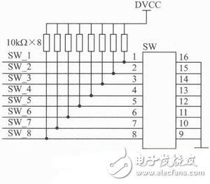

　　本文利用TI公司的CC430F5137芯片，采用射频通信技术设计的无线数据采集节点，这种设计可以大大地减小系统的体积。本系统可以采集各种各样的信号，能将采集到的数据安全稳定地传送到中间数据采集点。设计中载波监听功能和信道空闲评估功能改进的射频发送函数，可以有效地提高多个节点同时发送数据时的抗干扰性。